TP1 PWS :

Prise en main de l’environnement et 1ères pages PHP

Table des matières
Introduction 3
Premières pages PHP sur webdev.iut-blagnac.fr 4
Exo.6) 4
Rendu 4
Code commenté 5
Exo.7) 7
Rendu 7
Code commenté 8
Conclusion 9

Introduction
Ce premier TP permet d'apprendre les bases du Php et de son utilisation dans une page Html. L'objectif étant de créer des pages Html contenant du Php (vu en cour) et de vérifier le rendu sur notre site.
Pour ce faire, nous utiliserons le "logiciel" MobaXterm.

Premières pages PHP sur webdev.iut-blagnac.fr

Exo.6)
Implémenter le code vu en TD1 dans différentes pages (AffecterCategories.php, AfficheTitres.php, Test_Multiplie.php) ayant la même structure que le fichier index.php (vous ne modifiez que la partie du code contenue dans la section « content »)
Rendu
Affecter Categories :
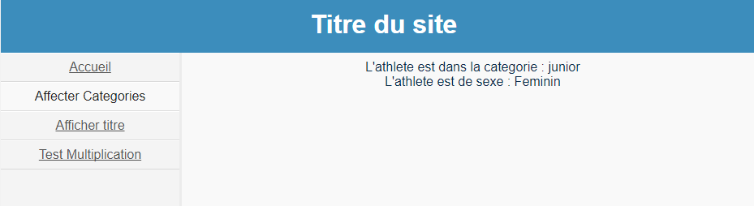
Afficher Titre :
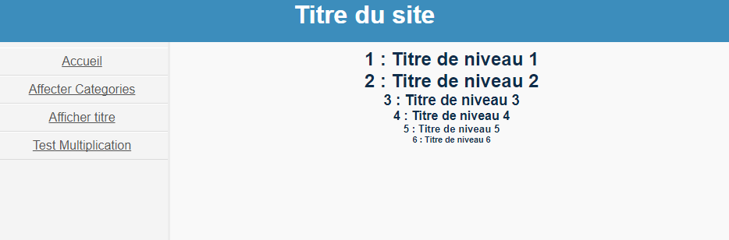

Test multiplication :
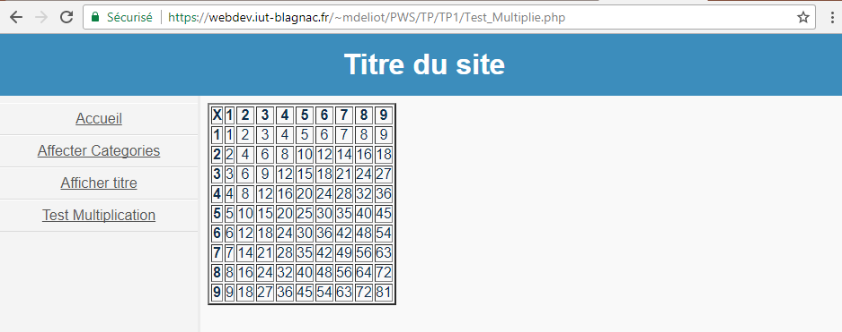
Code commenté
Affecter Categories :
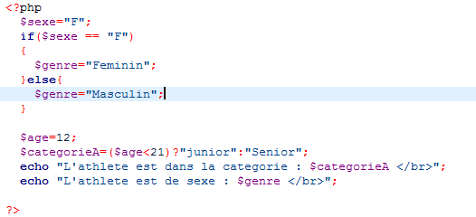
On déclare une variable $sexe si cette variable correspond à 'F' alors le genre $genre est "Feminin" sinon il est "Masculin". Pour l'âge, on declare une varible $age si elle est superieur à 21 alors c'est un senior, sinon c'est un junior. Pour faire le premier test c'est un if{}else{}, pour le second on utilise une autre structure : (conditionATester)?[Si_vrai]:[Si_non]; .
Pour l'affichage les guillemets vont interpréter les variables et affichera leur contenu.

Afficher Titre :
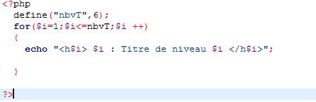
On veut afficher les 6 premiers types de titres. On exécute donc un for() dans lequel on affichera <H$i> qui sera interprété comme <H1> puis <H2>, etc ... .

Test multiplication :
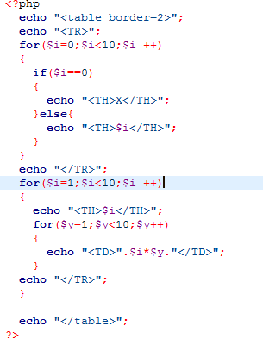
D'abord, on signale que l'exécution de notre code sera un affichage sous la forme d'un tableau grace à <table brder=2>...</table>.
Dans une première boucle for() allant de zéro à dix, on affiche la première ligne en gras grâce à la balise <TH>. Dans cette boucle, la première valeur sera le X. Ensuit c'est simplement une suite de chiffres de 1 à 9. On passe ensuite dans une autre ligne.
Dans cette seconde boucle for() allant de 1 à 10, on affiche d'abord la première valeur en gras puis pour chaque ligne la multiplication de l'abscisse et de l'ordonnée grâce à <TD>.

Exo.7)
Modifier le fichier menus.php afin que chacune des pages précédentes soient accessibles via les hyperliens du menu.
Rendu
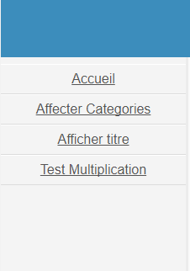

Code commenté
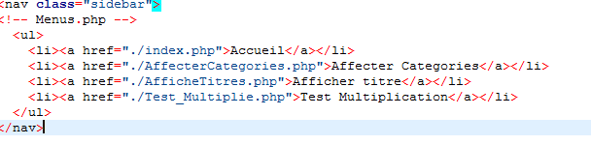
Ici, il suffit de marquer le lien vers les pages .php dans la balise <a href="LienVersLaPage>.....</a>.

Conclusion
Nous savons maintenant comment utiliser des pages Html contenant du Php.

